Года – не беда,
ведь душа молода!

С каждым годом все меньше и меньше остается тех людей, которые стали свидетелями самого страшного события в истории нашей страны – Великой Отечественной войны.
К сожалению, в селе Ураево не осталось участников войны, но остались люди, которые видели эти ужасные события сквозь пелену своих детских глаз. Одним из таких людей является Степанов Иван Алексеевич.

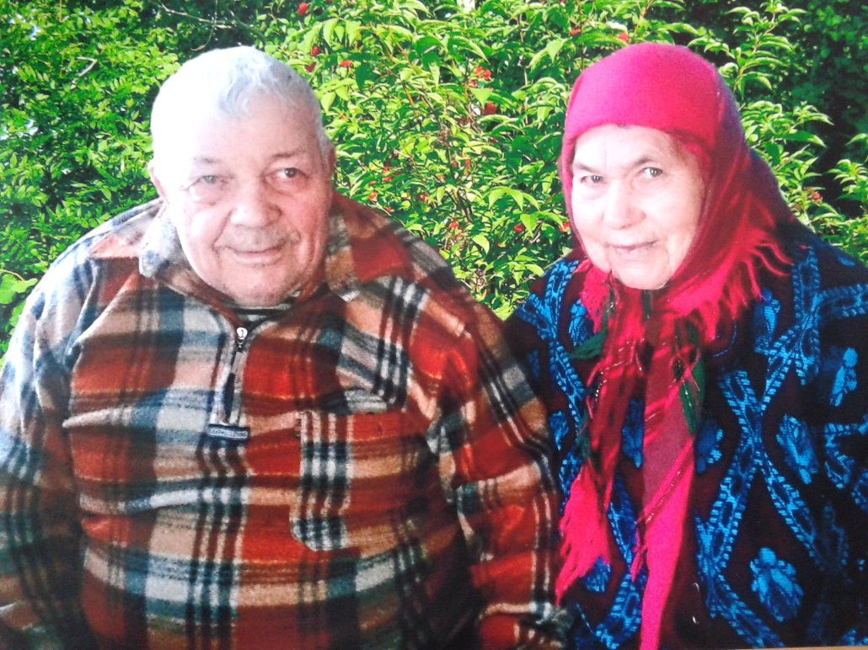
Иван Алексеевич родился 3 февраля 1936 года. В семье было трое детей: Иван и две сестры. Он – старший сын, а значит, в будущем надежная мужская опора. Военное лихолетье запомнилось ожиданием редких отцовских писем с фронта, частым плачем матери и постоянным чувством голода. Но самое яркое воспоминание детства – это, конечно же, день Победы – слезы радости, счастья и всеобщее ликование!
В 1953 году закончил семь классов Ураевской школы. После окончания, которой стал работать в колхозе «Красный Путиловец» сначала трактористом, скотником, а затем – сторожем молочно – товарной фермы. За свою 35 - летнюю трудовую деятельность Иван Алексеевич неоднократно был награжден почетными грамотами и денежными премиями, трудился достойно, являясь примером и наставником для молодежи.
В 1957 году судьба свела его с озорной молоденькой девчонкой Аннушкой из села Казинка, и вскоре между молодой парой был заключен брак. Как говорит Иван Алексеевич: «Увидев Анечку, я понял, что эта девушка, которая должна стать моей спутницей по жизни!»
В 1967 году совместными усилиями закончили строительство дома – своего семейного гнездышка. В своей спутнице Иван Алексеевич не ошибся: вместе они уже, несмотря на все трудности, 59 лет. А в следующем году собираются отметить с размахом уже бриллиантовый юбилей совместной жизни – 60 лет! Немногим парам удается вместе преодолеть этот рубеж и сохранить свои отношения на протяжении такого длительного времени. По нынешним временам такой долгий период супружества является настоящей редкостью, а потому еще более ценен и важен. Эта торжественная дата подчеркивает глубину чувств, взаимное уважение, преданность и взаимопонимание!
Счастливый брак подарил им двух замечательных детей – сына и дочь, которые в настоящее время проживают в селе Шелаево и каждые выходные стараются посетить родителей и помочь им и словом, и делом. Пять внуков и восемь правнуков радуют своими успехами. «А что еще нужно для счастья?» - говорят Степановы.
Жаль, что с возрастом уходит здоровье! Иван Алексеевич – инвалид 2 группы, давно передвигается только в пределах своего дома при помощи костылей и не может больше помогать своей Аннушке так, как раньше. Отдаленность проживания от объектов инфраструктуры (до магазина почти 2 км), серьезные проблемы со здоровьем заставили обратиться в Управление социальной защиты населения города Валуйки, и выход был найден. С 2003 года, на протяжении уже 13 лет, ждут они свою дорогую помощницу – социального работника Максимову Елену Витальевну, которая в любую погоду придет к ним, доставит продукты и лекарства, принесет воды, оплатит коммунальные услуги, сделает влажную уборку, да и просто подбодрит ласковым словом.
Оглядываясь назад, Иван Алексеевич понимает, что многое уже пройдено, но душа по-прежнему молода, глаза все такие же добрые и озорные, а это много значит для человека, которому 80 лет!
Дорогой, Иван Алексеевич! От всей души поздравляем Вас с юбилейным Днем Рождения! Желаем крепкого здоровья, оптимизма, хорошего настроения и долгих лет жизни!

… С юбилеем Вы примите поздравленье,
Вам сегодня восемьдесят лет!
Это возраст, что достоин уваженья,
И хотим мы пожелать Вам – жить без бед!

